Docker compose de Node y MongoDB

Creacion de proyecto
Vamos a crearnos una carpeta donde crearemos el proyecto y lo llevamos a visual studio, añadimos el proyecto a git como vimos en documentos anteriores:
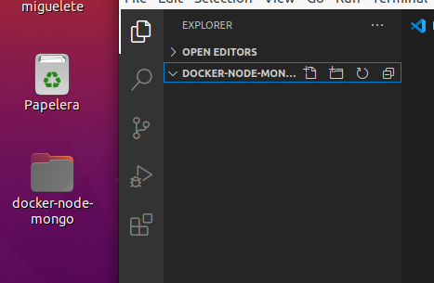

Ejecutamos el comando:
$ sudo apt install npm
Ya que aun no se había instalado nada para Visual Studio.
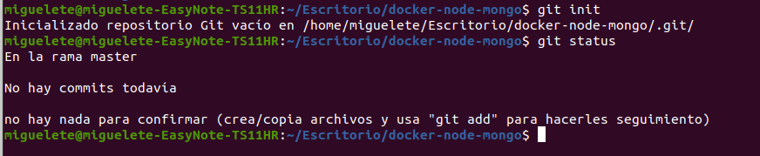

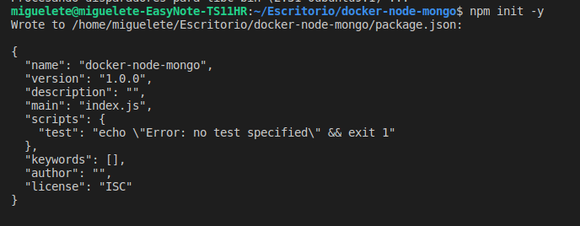
Ejecutamos el comando npm install -y para crear el fichero de configuración:

Vamos a instalar los modulos de express y el módulo de conexión con bbdd mongodb mongoose:
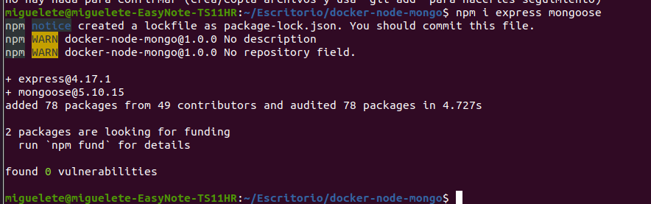
Nos aparecen muchos ficheros como cambios en git, por lo que vamos a crear el fichero “.gitignore” donde añadimos la carpeta node_modules:
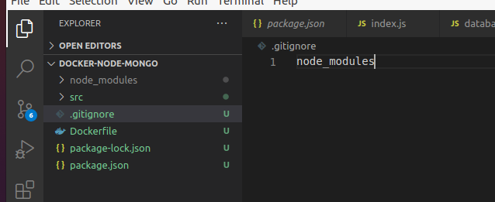
Vamos a añadir cambios y a commitear y subir a GitHub, por lo que crearemos el repositorio en la web de GitHub:
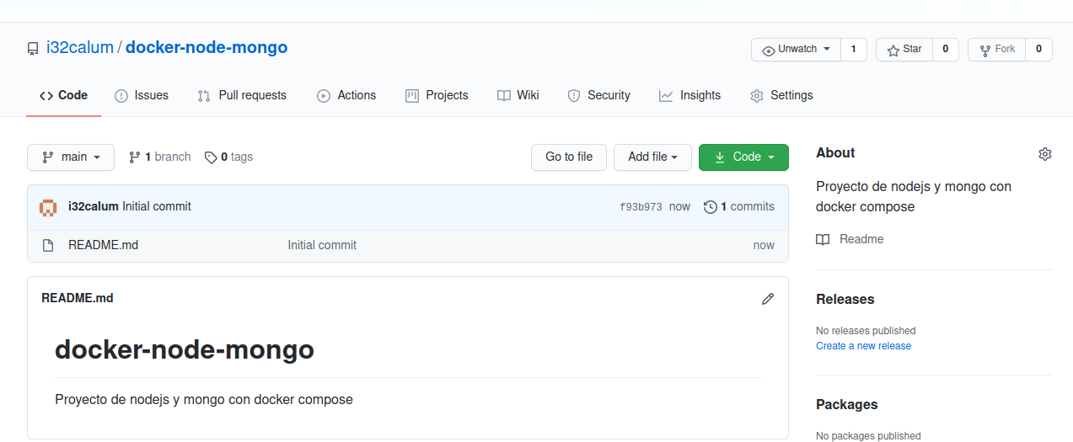
Añadimos:
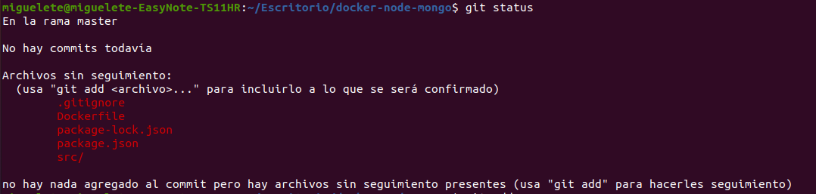
Commiteamos:
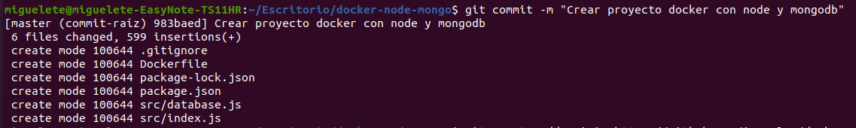
Añadimos el origen del repositorio:
Y subimos a Github:
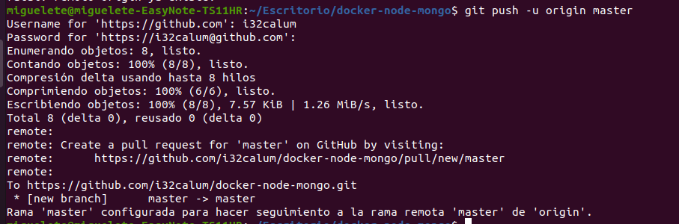

Creamos DockerFile
Vamos a crear una forma para arrancar el servidor, el comando “start” en el package.json:
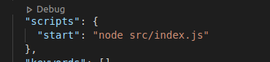

# Vamos a instalar una version de node
# FROM imagen : version
FROM node:14

# El codigo ira a una carpeta en local
# Creamos la carpeta con el comando RUN el cual ejecuta comandos LINUX
# Nos movemos a la carpeta creada con WORKDIR
RUN mkdir -p /usr/src/app-docker-node-mongo

WORKDIR /usr/src/app-docker-node-mongo

# Copiamos los paquetes de configuración con las dependencias para
# descargarlas en el directorio actual "./"
COPY package*.json ./

# Descargamos las dependecias en el contenedor actual
RUN npm install

# Copiamos el codigo en el directorio actual, copia el directorio
# actual en el contenedor actual
COPY . .

# Vamos a abrir el puerto
EXPOSE 3000

# Arranca el servidor
CMD ["npm", "start"]

Vamos a arrancar la imagen con el comando:
$ docker build -t hellonode .
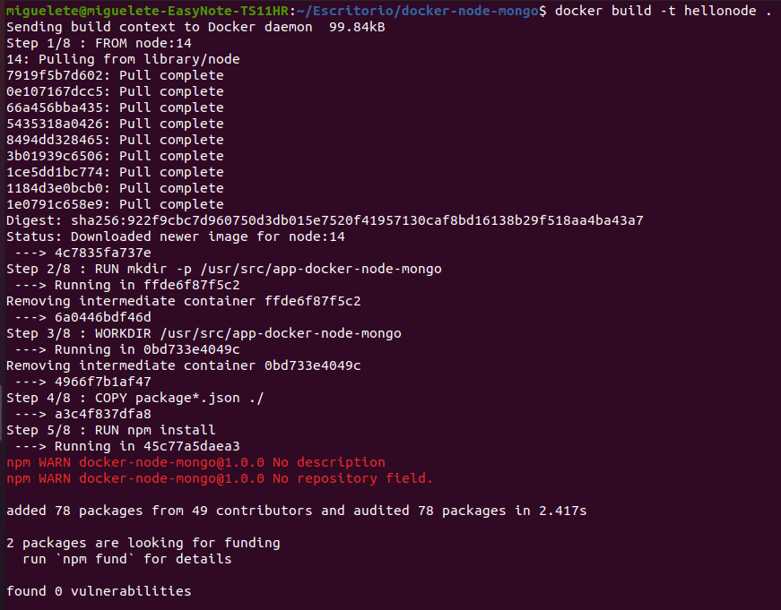
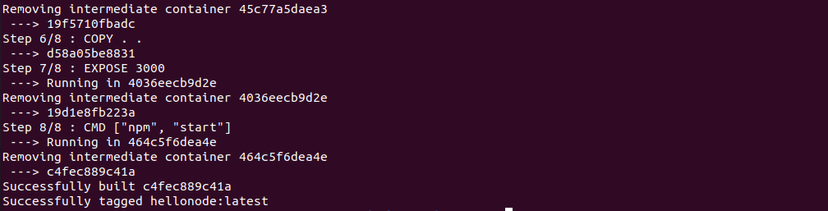
Vemos como se descarga la imagen de node y se van realizando los pasos descritos en el dockerfile.
Ahora vamos a ver las imagenes docker que tenemos:
$ docker images
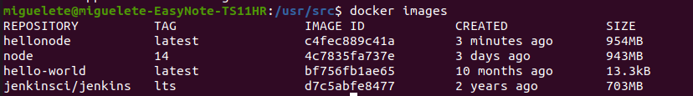
Y vamos a ejecutar el contenedor:
$ docker run -p 4000:3000 hellonode
Con este comando vamos a decir que para acceder a la aplicación, accederemos desde el puerto 4000, pero el contenedor expone el puerto 3000. Ejemplo:
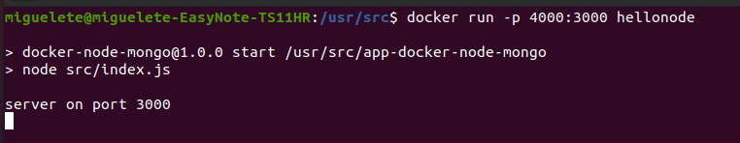
Nosotros vemos que el puerto que se expone en el contenedor es el 3000 pero no accederemos a la app a través de ese puerto:

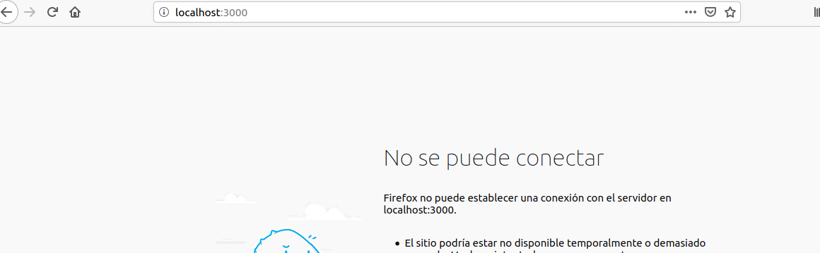
Pero si desde el 4000:
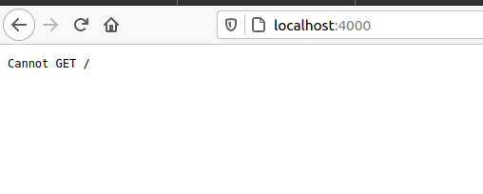

Creación de docker-compose con mongodb
Creamos el fichero docker-compose:
# Especificamos la version del compose

version: "3"

#Especificamos los contenedores que vamos a crear
# web: nombre del contenedor
# container_name: nombre de la aplicacion
# restart: en caso de error que hacer, en este caso, reiniciar siempre
# build: donde se encuentra el dockerfile a construit
# port: puertos
# - "puerto al que acceder al contenedor:puerto que expone el contenedor"
# links:
# - imagen a enlazar
services:
web:
container_name: exampleapp
restart: always
build: .
ports:
- "5000:3000"
links:
- mongodb
#Especificamos los contenedores que vamos a crear
# mongodb: nombre del contenedor
# container_name: nmymongobd
# image: imagen a obtener, en caso de no tenerla se descarga
# port: puertos
# - "puerto al que acceder al contenedor:puerto que expone el contenedor"
#
mongodb:
container_name: mymongobd
image: mongo
ports:
- "27018:27017"

Vamos a crear la cadena de conexión a BBDD, llamando al contenedor de mongo creado en el docker-compose:
const mongoose = require('mongoose');

mongoose.connect('mongodb://mongodb/mydatebase',{
useNewUrlParser: true,
useUnifiedTopology: true
})
.then(db => console.log('DB is connected to -> ', db.connection.host))
.catch(err => console.error('Error: ', err));

Creamos el contenedor desde docker compose:
$ docker-compose build
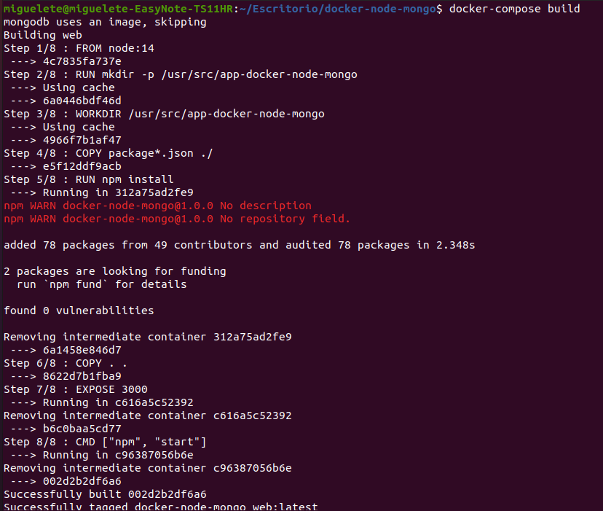
Vemos las imagenes de docker:
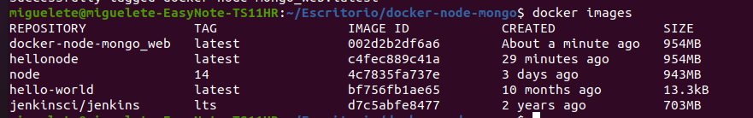
Iniciamos el contenedor:
$ docker-compose up
Se descargará la imagen de mongo:

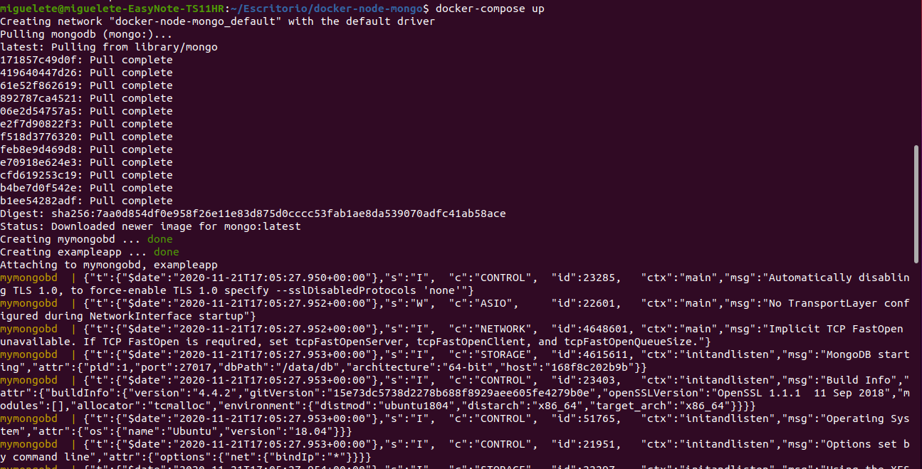
Y arranca el servidor:
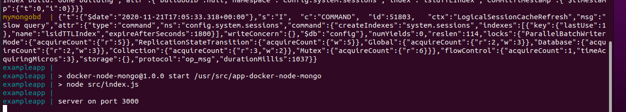
Vemos como arranca mongodb:
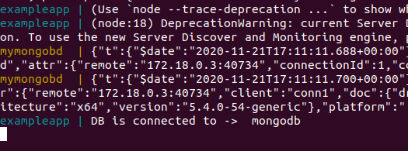

Accediendo al contenedor:
Vemos los contenedores:
$ docker ps
Accedemos dentro del contenedor:
$ docker exec -it exampleapp bash

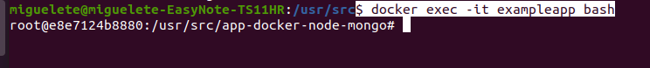
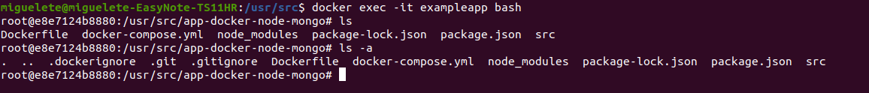
Vamos a instalar nodemon para que cada vez que actualicemos código los cambios se vean en el servidor:
$ npm i nodemon
Paramos la imagen con:
$ docker-compose stop
Volvemos a contruir y a levantar

Desactivar logs
Añadimos logging al contenedor sobre el que queremos eliminar los logs
# driver:none no muestra logs
mongodb:
container_name: mymongobd
image: mongo
ports:
- "27018:27017"
logging:
driver: none

